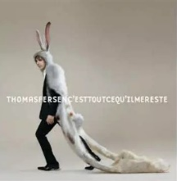
Les zombies du cimetière. Thomas Fersen
Tona originale: G. tona : A. 136 bpm. 2019

Intro : Am (trémolo)

Am … Em… D… Am…
La lune était si pleine que le coq a chanté. J'avais les jambes en laine, les yeux exorbités
F / Dm Am F / Dm Am
Par la vue de cinq noctambules Qui avançaient les bras tendus
F / Dm Am F / Dm Am
À la façon des somnambules Quatre noyés et un pendu
A A A D
C'était les zombies du cim’tière Qui ne retrouvaient pas leurs trous
D A Dm A…
Alors j'ai claqué la portière. J’suis parti sur les chapeaux de roues

Am … Em… D… Am…
La lune était si pleine que le coq a chanté. J'avais les jambes en laine car en réalité
F / Dm Am F / Dm Am
C'était bizarre dans ma voiture. Ça me donne encore des frissons
F / Dm Am F / Dm Am
J’ trouvais que ça sentait la friture. J’ trouvais que ça sentait le poisson
A A A D
C'était les zombies du cim’tière Qui ne retrouvaient pas leurs trous
D A Dm A…
Assis sur ma banquette arrière, C'est ça qui sentait le mérou

C Em C Em
Avec la tête comme une pomme cuite Pareils à des bébés furieux
D Am G Am
Quand ils veulent le biberon tout d’ suite Ou quand c'est l'heure qu'ils aillent au pieu

F / Dm Am F / Dm Am
Bref, il valait mieux que j’ me taille. Ils marchaient comme des au-tomates
F / Dm Am F / Dm Am
Dégoulinant de sauce tomate, Sapés comme des épouvantails
A A A D
C'était les zombies du cim’tière Qui ne retrouvaient pas leurs trous
D A Dm A…
J'ai couru sans r’garder derrière. Chez moi j'ai tiré le verrou

Am … Em… D… Am…
La lune était si pleine que le coq a chanté. J'avais les jambes en laine, mon cœur s'est arrêté
F / Dm Am F / Dm Am
Dans le salon y avait du monde, Du mond’ qui s'était parfumé
F / Dm Am F / Dm Am
Avec une eau d’ Cologne immonde La télé était allu-mée
A A A D
C'était les zombies du cim’tière Qui ne retrouvaient pas leurs trous
D A Dm A…
Qui regardaient sur la première De la fortune, tourner la roue

F / Dm Am F / Dm Am
Tourner la roue de la fortune Les yeux comme des boules de loto
F / Dm Am F / Dm Am
Pour prendre un maximum de thune Et pas se tuer au boulot
A A A D
Seul’ment l’ million c'est moi qui l’ touche. Je vois sortir mes numéros (yi ha)
D A Dm A
J’ les ai embrassés sur la bouche Et j'ai filé au petit trot
A A A D
Voilà l’histoire de ces défunts : Quatre noyés et un pendu
D A Dm A…
Noyés, pendus et morts de faim, Qui avançaient les bras tendus

Am … Em… D… Am…
La lune était si pleine que le coq a chanté Ces pauvres âmes en peine, ces pauvres regrettés
Am … Em… D…
Ces pauvres vieilles loques n'ayant rien à becter, Ils ont plumé le coq
Am… A…
et on ne l'entend plus chanter

strum : b Xh b Xh
bh Bh bh Bh
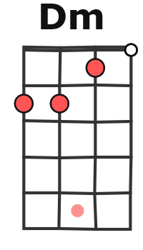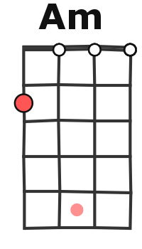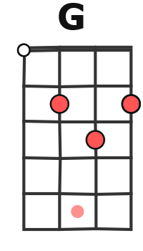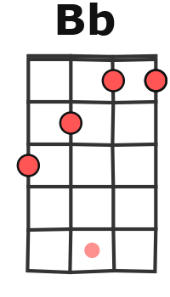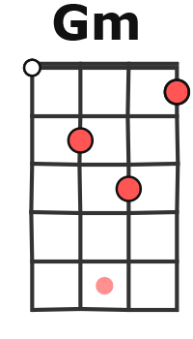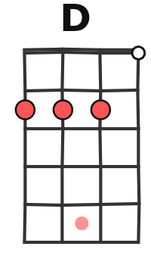
M. V1

